17.08.2019 UA1CEG/p в тесте RDA,14 мГц.
(Погода изумительная, летняя! +19, солнце! Long Dipole, home made, 3 watts)

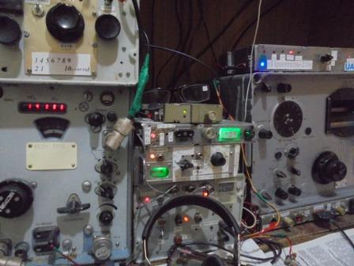
Тест RDA, идёт, но у меня пока нет возможности выйти в леса- поля…

2018 г.
21 RD4W/P 34621 128 389 89
22 RD3PO/P 26030 105 274 95
- UA1CEG/P 270 10 30 9 24
- RK1AA 65 3 13 5
- 25 R2AP/6 30 4 5 6
2017 г.
- UA3BAJ/P 9850 59 197 50 12208 66 218 56 26
- UA1CEG/P 1003 16 59 17 976 16 61 16
- 27 RA3AL/M 28 3 7 4 85 4 17 5
Между тем, я с удовольствием участвовал в этом тесте!

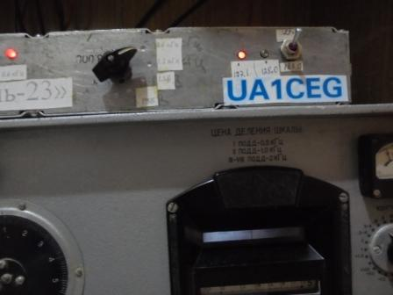
Включаю узкую полосу, кварцевый фильтр, полоса 600 герц.
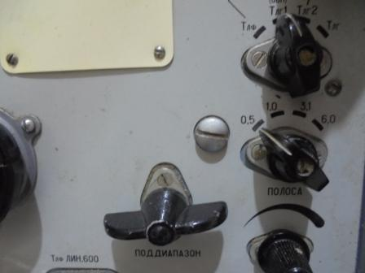

В Р-326М включаю полосу 500 герц. В Р-326М фильтры штатные! Приёмник недоработанный, неусовершенствованный, не «доведённый до ума», т.е приёмник не изуродованный!
Как-то пишет грамотный человек: «Начитавшись всяких «доработчиков» я решил заменить штатные ЭМФ у Р-326М. Но, «червячок сомнения был» и… я включил прибор и сравнил характеристики штатных ЭМФ с этими т.н. «совершенными». Эти «совершенные» и близко не дотягивают до штатных, профессиональных ЭМФ. Вставил я приёмник в корпус и ни за что не буду я у совершенствовать Р-326М!! »
Я сравнивал шикарные кварцевые фильтры с ЭМФ моего Р-326М, и не заметил разницы!
Как я уже говорил, если я собираюсь приобретать старую- добрую приёмную аппаратуру, то, если продающий заявляет о доработках, усовершенствований, «доведений до ума», я сразу сбрасываю цену в 2 раза! Да и то, сомневаюсь покупать, или нет…
====================================================================

Олег RX3G:

Александр, сама схема минитрансивера вопросов не вызывает. Все там красиво, и теоретически должно работать. НО!!! При активации выхода частоты опорника в Si5351 в спектре сигнала появляется такое изобилие "палок", что все удовольствие пропадает. Вот в этой ветке эту проблему уже обсуждали -qrp.ru/forum/9-Самодельная-техника/13093...т-и-не-степ?start=10
И вот спектрограммы при выключенном выходе опоры и при включенном. Я самолично пробовал. Даже без подключения выхода опоры к смесителю, просто при его активации, сразу же на прием возникают куча несушек. Полагаю, что не стОит экономить на спичках, и собрать простейший кварцевый генератор опоры на 1 транзисторе.
Скриншот со спектрограммами я снабдил своими замечаниями из вышеуказанной темы.

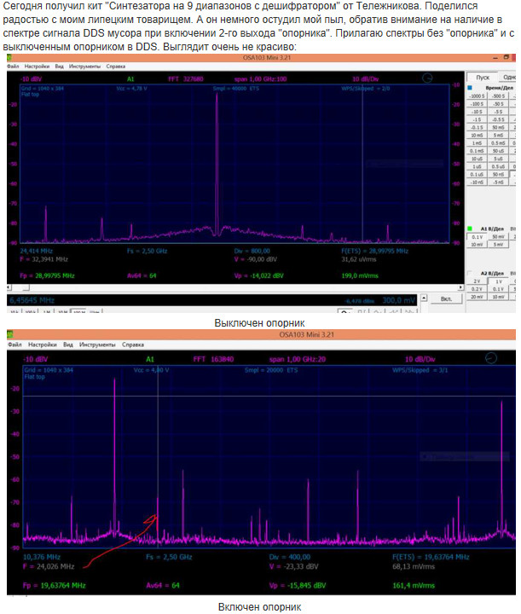

После прочтения, реакция моя стандартная:

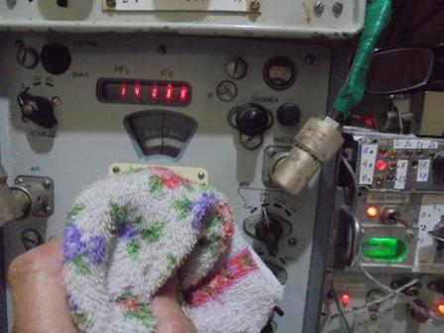

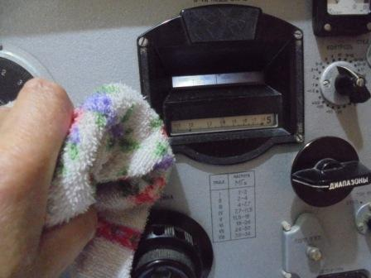

Беру тряпочку и протираю мои славные Р-326М и Р-309!

После развенчания трансивера «SW», который излучает минимум 3 (три) гармоники основной частоты, в форуме, я свои аппараты неделю регулярно протирал! Как только представлю, что я работаю на SW… так хватаю тряпочку и протирать мои Р-326М и Р-309. Так красочно коллеги расписали SW!

Выдвигаюсь, нужно поддержать участием тест RDA.
Великолепный тест- никакого QRP зачёта! Это прекрасно, молодцы организаторы теста!

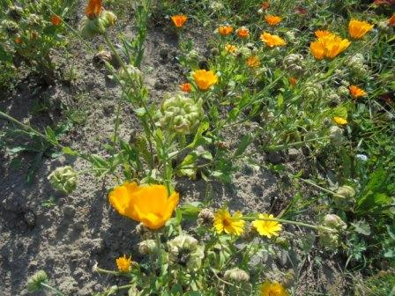

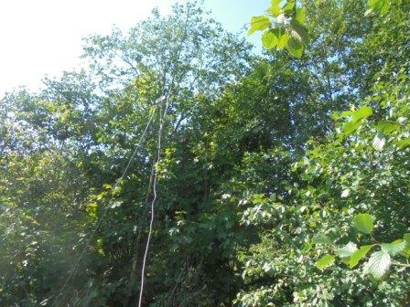
Поднимаю Long Dipole на рабочую высоту.
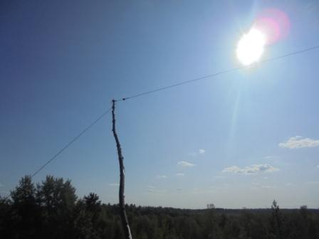

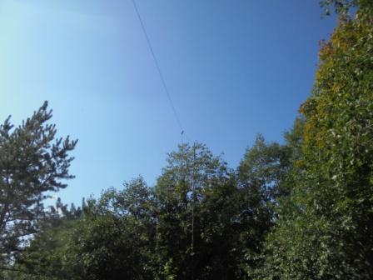

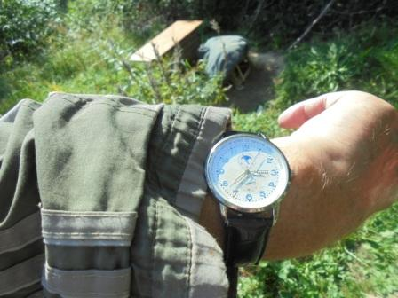

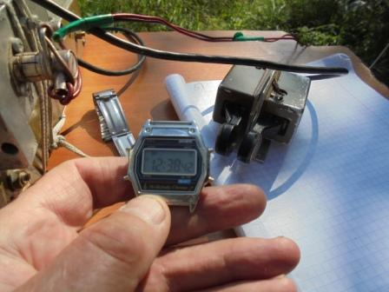

«Тестовые часы».
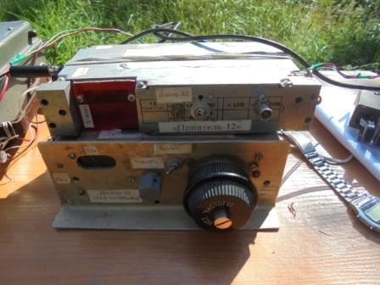

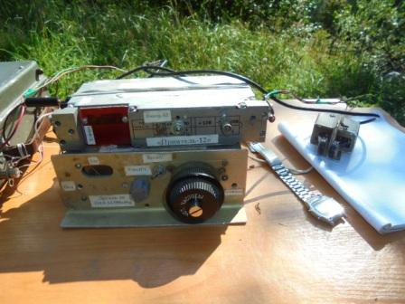
Подсвечиваю вспышкой, иначе уж слишком контрастно получается.
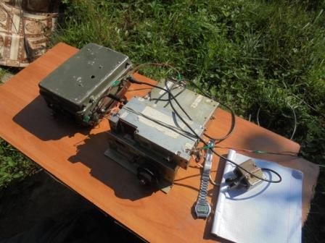
Начинаю работать в эфире.
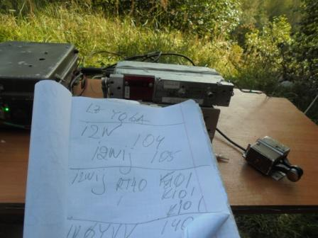

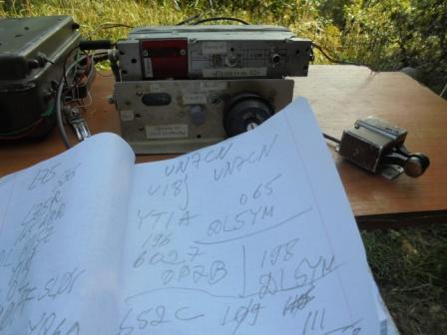

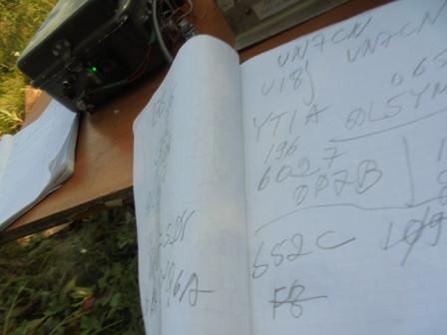

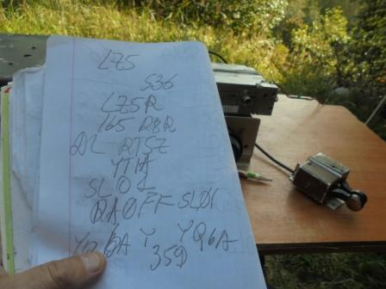

Черновики, их можно показывать! RA0FF я, к сожалению, не дозвался. Но, раз 10 вызывал.

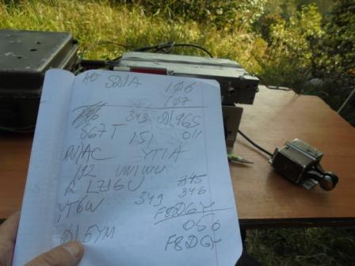
Тест идёт очень живенько!

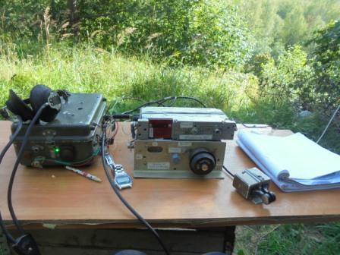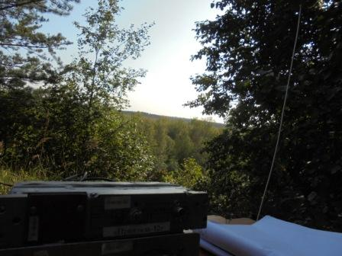

Горизонт, на фоне home made TRX.

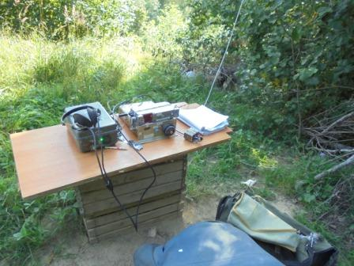

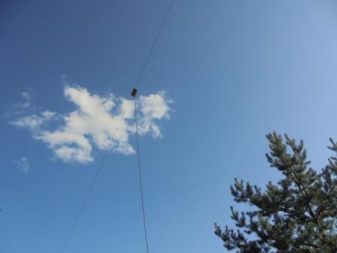

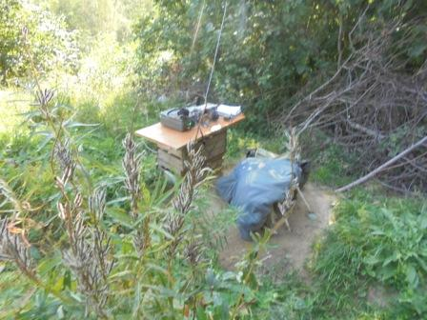

Мне нравится такая обстановка- солнце, самоделка, Long Dipole! Ни безо- агрегата, ни автомобильного аккумулятора….

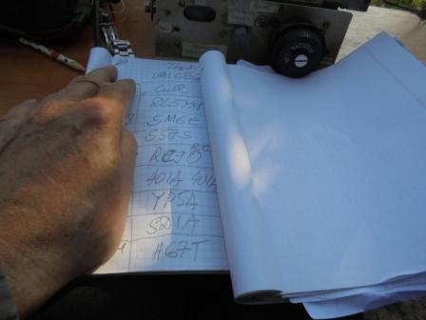

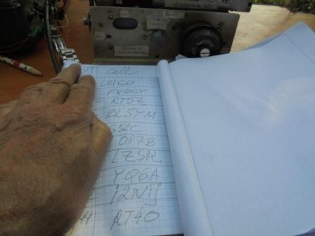

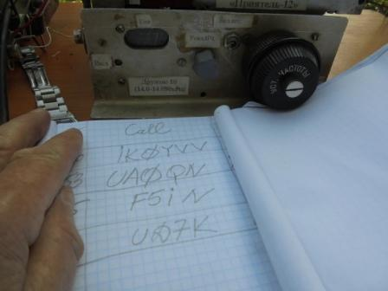

22 QSO, один повтор, работал я один час 10 минут, 70 минут. Чуть менее 4 минут на QSO. Прекрасно!

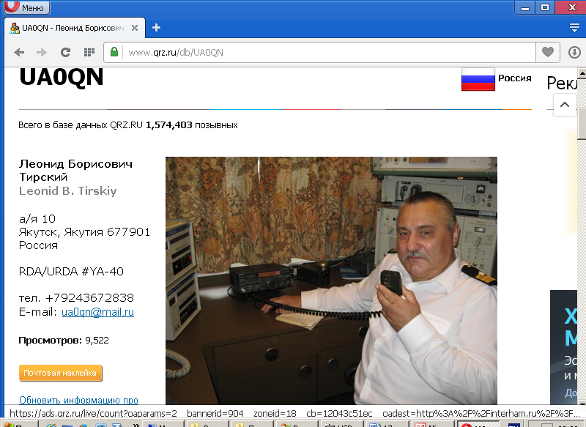

Леонид классный оператор! Принять 3- ваттный QRP/p сигнал, при таких помехах, в тесте… словом, честь и хвала Леониду UA0QN!!!
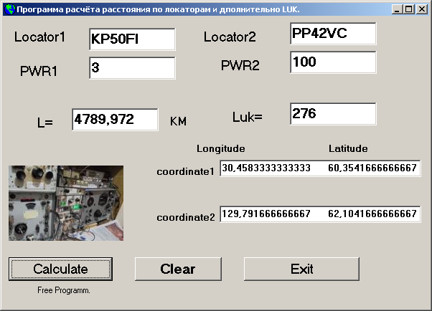

----------------------------------------------------------------------------------------------------------------
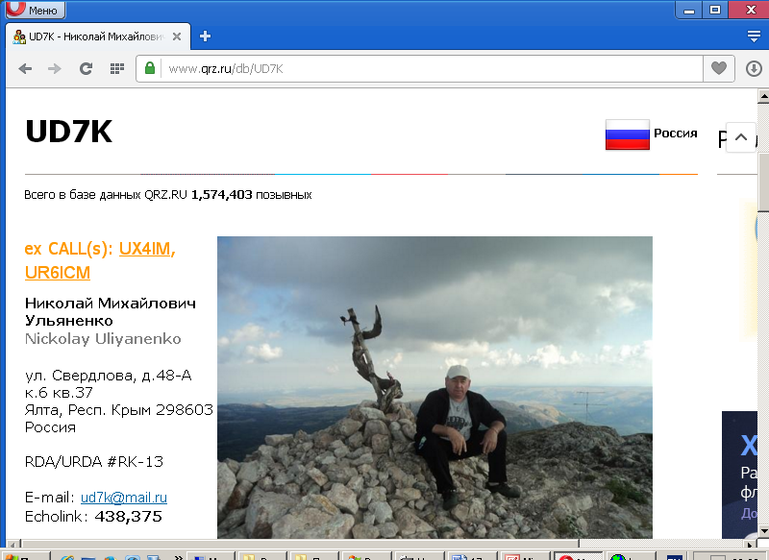

На Long Dipole, меня явно увереннее стал принимать Крым! Николаю честь и хвала!

Прогулка.
Сидеть мне явно надоело! Сворачиваю радио и отправляюсь прогуляться.
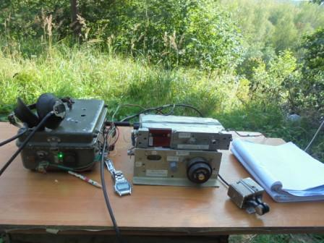

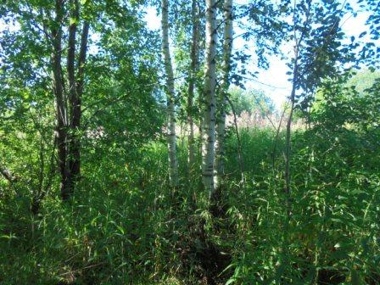

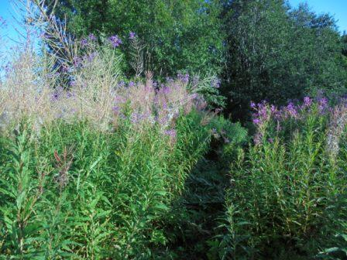

Моя тропа.
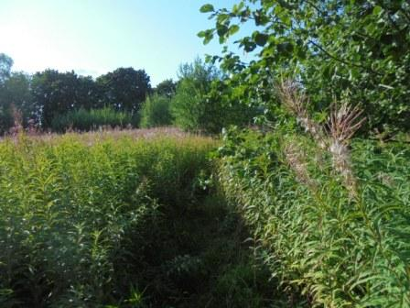

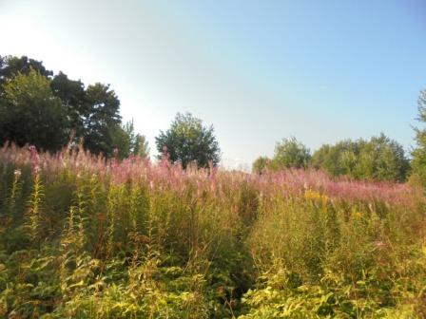

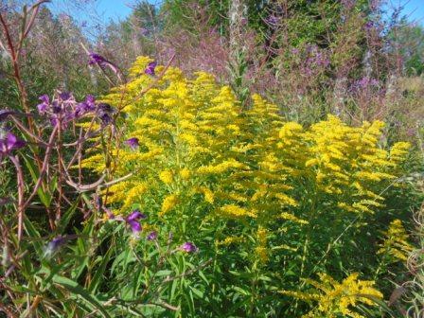

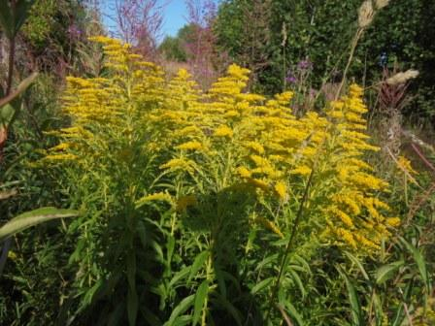

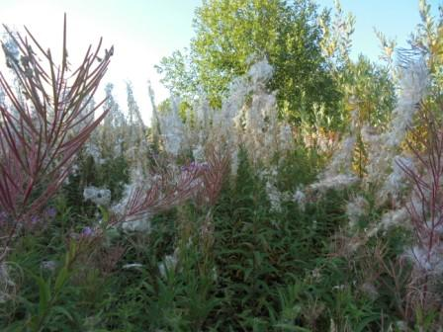

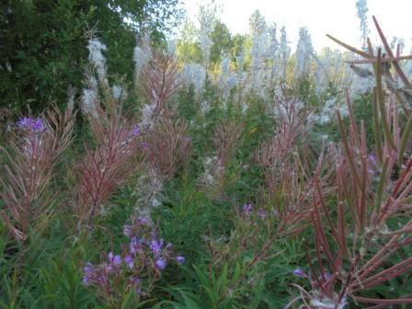

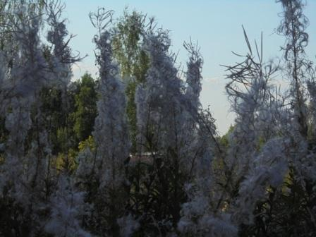

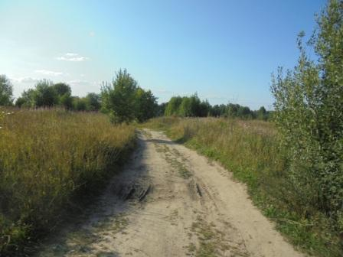

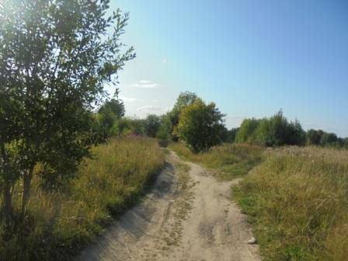

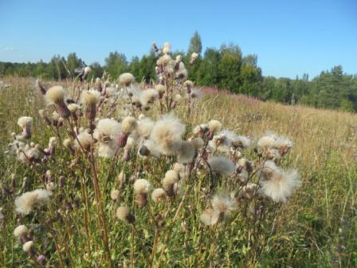

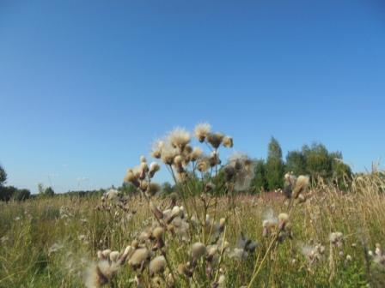

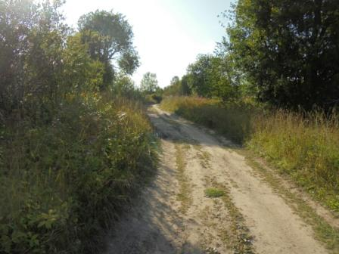

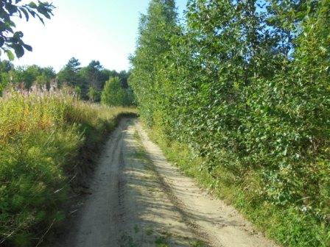

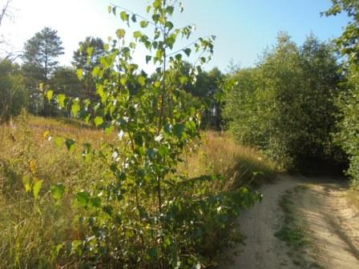

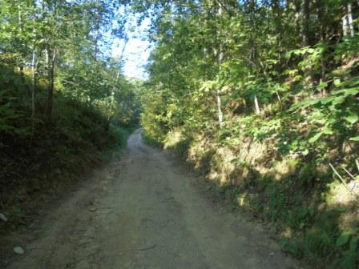

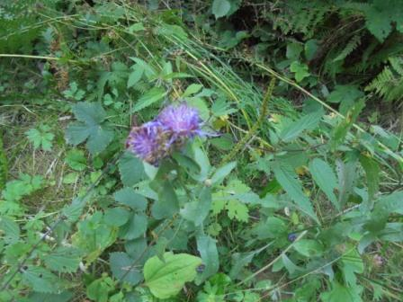

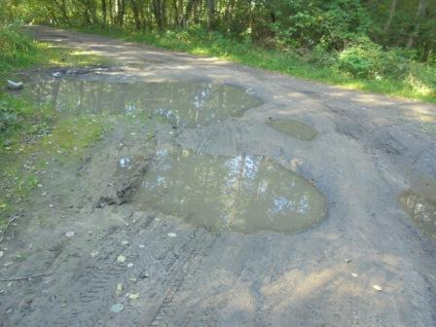

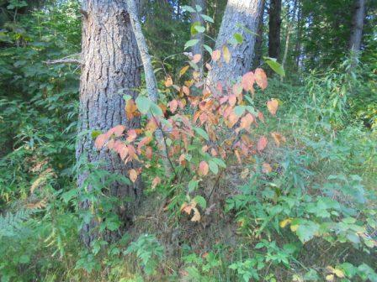

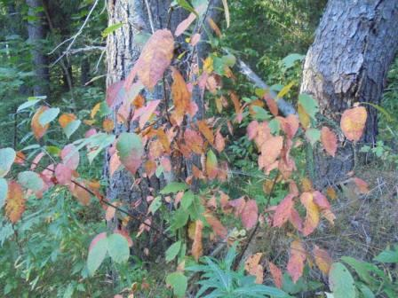

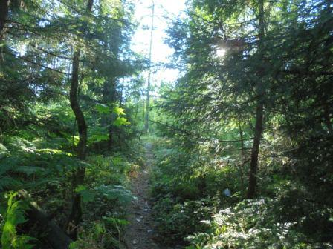

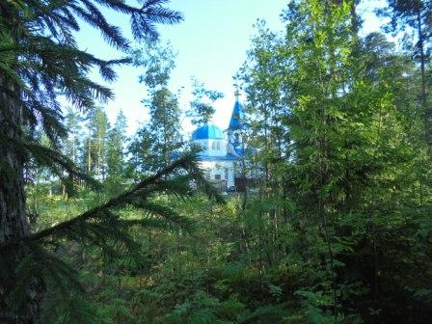

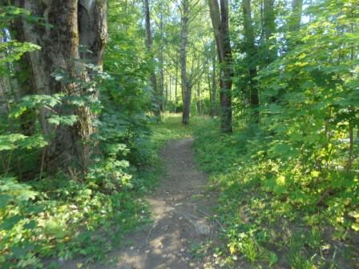

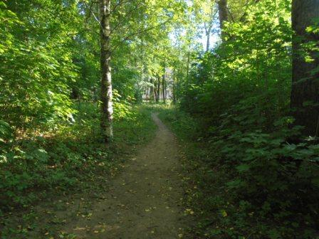

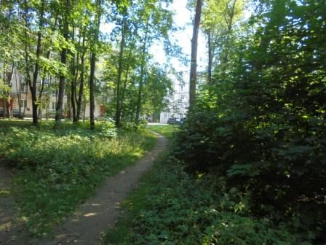

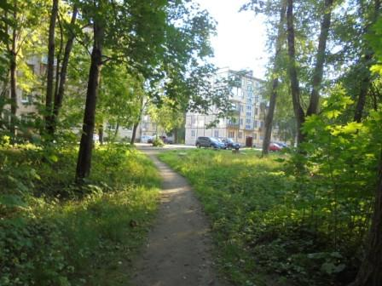

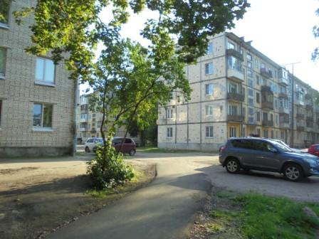

В центре фото- сирень, когда со всех деревьев листья уже опадут, сирень держится!

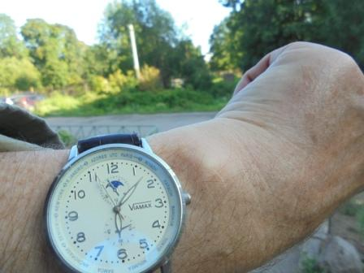

День заметно сократился, солнце явно ниже, хотя сегодня и летняя погода…
Прекрасно прошла радио- прогулка!

До встречи в эфире!

73! UA1CEG.

